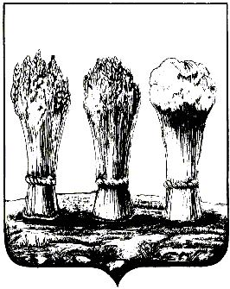

АДМИНИСТРАЦИЯ ЛЕНИНСКОГО РАЙОНА ГОРОДА ПЕНЗЫ

ПРИКАЗ

от 22.01.2019 № 16

О внесении изменений в состав Комиссии администрации Ленинского района города Пензы по признанию безнадежной к взысканию задолженности по платежам в бюджет города Пензы, утвержденный приказом администрации Ленинского района города Пензы от 22.12.2016 № 329

Руководствуясь Положением об администрации Ленинского района города Пензы, утвержденным постановлением главы администрации г.Пензы от 27.10.2006 № 1266,

П Р И К А З Ы В А Ю :

1. Внести в состав Комиссии администрации Ленинского района города Пензы по признанию безнадежной к взысканию задолженности по платежам в бюджет города Пензы, утвержденный приказом администрации Ленинского района города Пензы от 22.12.2016 № 329, следующие изменения:
1.1. Включить в состав комиссии:
- Баранову Алену Валерьевну, ведущего специалиста – секретаря административной комиссии Ленинского района города Пензы (член комиссии);
- Пономареву Ольгу Анатольевну, главного эксперта отдела финансов, учета и отчетности администрации Ленинского района города Пензы (секретарь комиссии).
1.2. Исключить из состава комиссии Гурину Т.А. и Стрелкину Н.А.
2. Настоящий приказ опубликовать в муниципальной газете «Пенза» и разместить на интернет - странице администрации Ленинского района города Пензы официального сайта администрации города Пензы в информационно-телекоммуникационной сети «Интернет».
3. Контроль за выполнением настоящего приказа возложить на заместителя главы администрации Ленинского района города Пензы по организации деятельности администрации района.

Глава администрации |  | Н.Б. Москвитина

